**MODUL 2**

**PENGENALAN SINYAL**

NIM : L200180019

Nama : Salmaa Khoirun Nisaa’

Nama Assisten : Riza

1. **Percobaan 1. Latihan Jenis-Jenis Sinyal**

|  |  |  |
| --- | --- | --- |
| No | Device | Information |
| 1 | Alternator | V = 5 Volt, F =100 Hz |
| 2 | Cell | V = 5 Volt |
| 3 | Clock | F = 100 Hz |

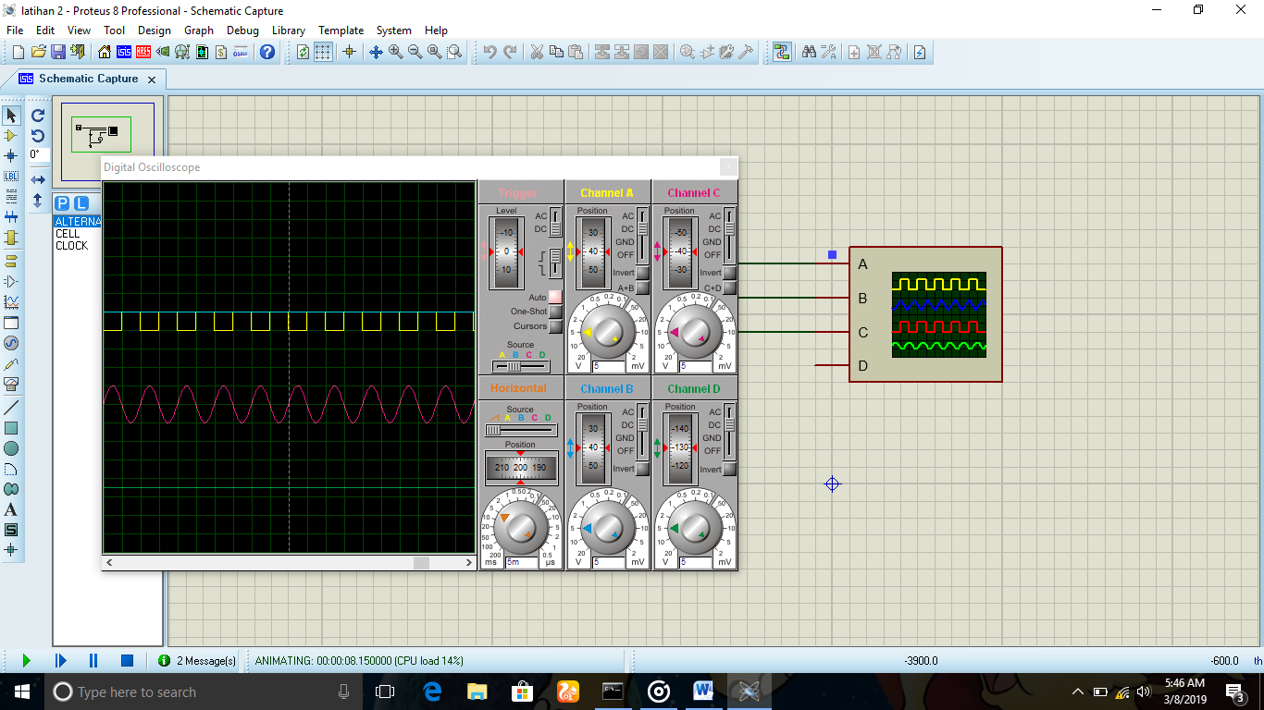

**Penjelasan :** dari gambar di atas menunjukkan jenis-jenis sinya. Sinyal yang berwarna kuning merupakan sinyal digital yang di hasilkan dari clock, sedangkan yang berwarna ungu merupakan sinyal analog yang di hasilkan alternator.

|  |  |  |
| --- | --- | --- |
| No | Device | Information |
| 1 | Alternator | V = 10 Volt, F =50 Hz |
| 2 | Cell | V = 7 Volt |
| 3 | Clock | F = 200 Hz |

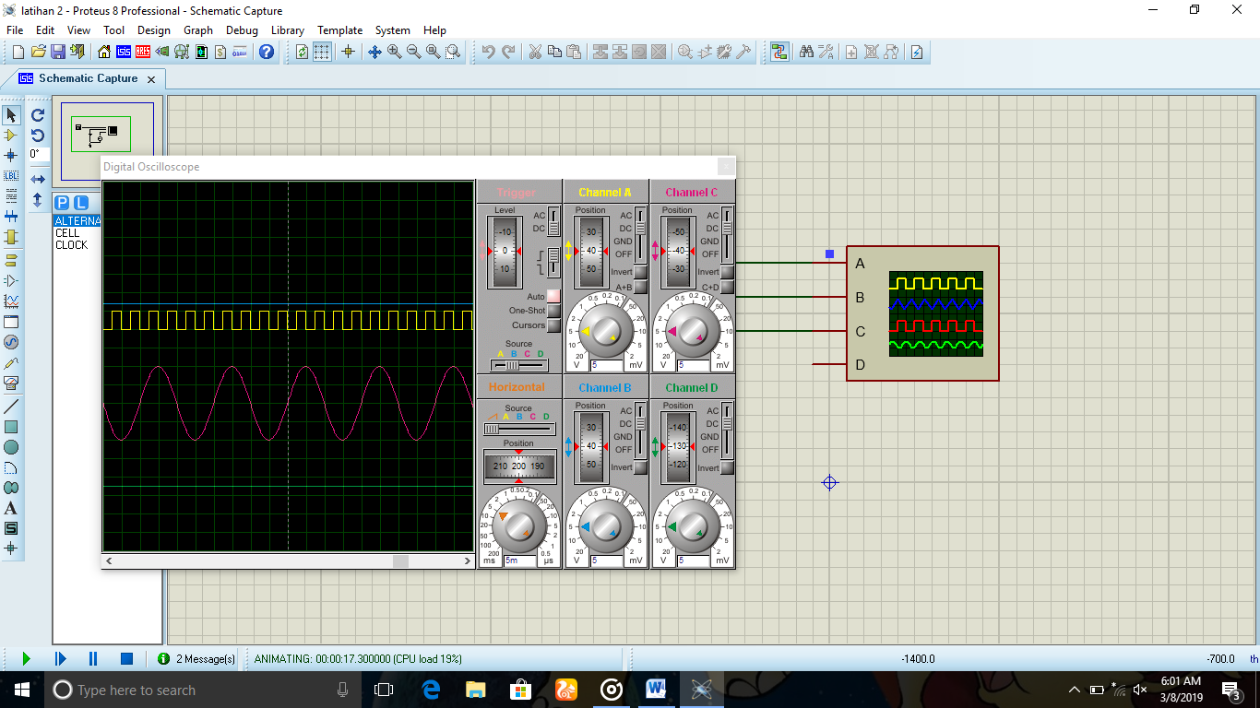

**Penjelasan :** dari gambar di atas menunjukkan jenis-jenis sinya. Sinyal yang berwarna kuning merupakan sinyal digital yang di hasilkan dari clock, sedangkan yang berwarna ungu merupakan sinyal analog yang di hasilkan alternator

**Menjawab pertanyaan :**

1. Perbedaan tegangan AC dan DC :
2. tegangan AC lebih mudah untuk diproduksi daripada tegangan DC.
3. Tegangan AC dapat dengan mudah diubah dan ditransmisikan, tapi tegangan DC sulit untuk diubah; Oleh karena itu mereka sulit untuk mengirimkan.
4. Komponen aktif seperti induser, kapasitor, transistor, dan amperemeter menanggapi tegangan AC dengan cara yang berbeda dari tegangan DC.
5. Sebuah kapasitor akan meneruskan tegangan AC, tapi akan memblokir sinyal DC sedangkan induser akan melakukan sebaliknya.
6. Daerah bersih di bawah tegangan – kurva waktu dari sinyal AC adalah nol sedangkan tidak nol untuk sinyal DC.
7. Karakter sinyal pada masing-masing komponen:
8. Sinyal dari Alternator : Analog karena sinyalnya continue yang bisa bernilai berapapun (1, 2, 3, -1, -2)
9. Sinyal dari Batery : Bukan sinyal karena tidak memiliki nilai
10. Sinyal dari Clock : Digital karena sinyalnya hanya bernilai 0 dan 1.
11. Kesimpulan

Sinyal yang di hasilkan dari Alternator merupakan sinyal analog yang memiliki ciri sinyalnya Continue,sedangkan sinyal yang di hasilkan dari Clock merupakan sinyal digital yang bernilai 0 dan 1.

1. **Percobaan 2. Latihan Range Sinyal Digital**

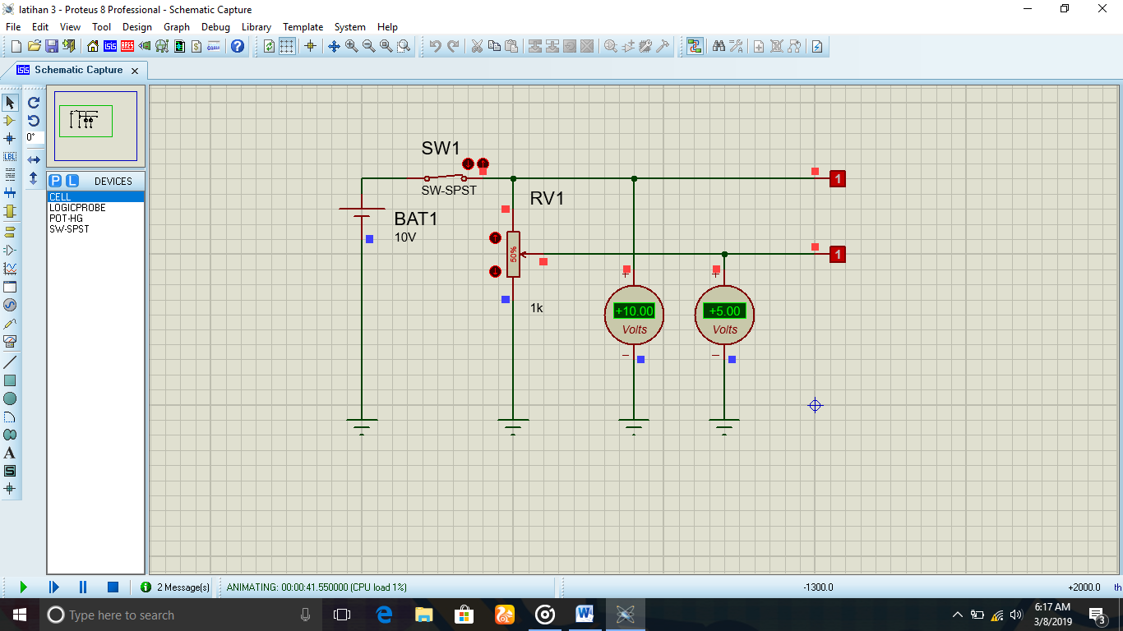

**Menjawab Pertanyan :**

1. Apabila SW 1 di klik
2. Voltmeter DC 1 : **+10 Volt**
3. Voltmeter DC 2 : **+5 Volt**
4. Logicprobe 1 menunjukkan kondisi logika : **1**
5. Logicprobe 2 menunjukkan kondisi logika : **1**
6. Apabila komponen RV 1 di klik naik dan turun
7. Logicprobe 2 menujukkan kondisi logika **1 (high),**

Jika Voltmeter DC 2 : **3.1 Volt** sampai **10 Volt**

1. Logicprobe 2 menujukkan kondisi logika **0 (low),**

Jika Voltmeter DC 2 : **0 Volt** sampai **2 Volt**

1. Kesimpulan

Kondisi logika Logicprobe 1 dan 2 akan bernilai **1 (high)** apabila cell di beri tegangan sebesar 10 volt, SW1 di tutup dan resistor dinaikkan, apabila resistor di turunkan pada angka tertentu seperti pada soal nomer 2 maka kondisi logika pada logicprobe 2 akan bernilai **0 (Low)**